ГБОУ СОШ№349
Красногвардейского района
г. Санкт-Петербург

«Родная природа в творчестве русских композиторов и художников»

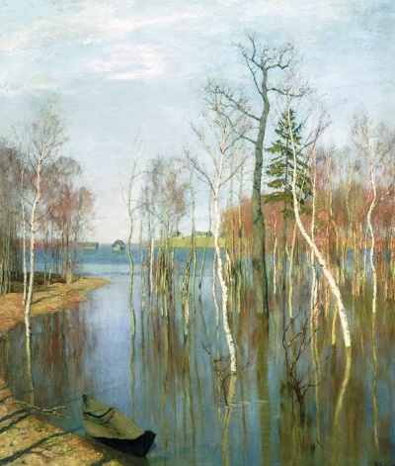

Игра – викторина

Викторину подготовила Окользина В.И.,
учитель музыки предметной области «Искусство»

Санкт-Петербург
2014 г.
Цели:
- формировать у учащихся познавательный интерес;
- выявление и поддержка наиболее способных и перспективных учащихся;
- повышение качества подготовки учащихся по предметам музыки и изобразительного искусства;
- создание условий для развития и реализации творческих способностей учащихся;
- укрепление интереса учащихся к предметам музыки и изобразительного искусства.

Задачи:
Образовательные:
- закрепление полученных знаний на уроках музыки и изобразительного искусства;
совершенствование практических навыков и умений по пройденным темам.
Развивающие:
- развитие потребности в обновлении и расширении объема знаний о классическом наследии отечественных композиторов и художников;
- развитие слуховых музыкально-аналитических навыков;
- развитие быстроты мышления.

Воспитательные:
- воспитание эмоционально-ценностного отношения к предметам эстетического цикла, устойчивого интереса к музыке и изобразительному искусству, потребности в самостоятельном общении с высокохудожественной музыкой и музыкальном самообразовании;
- расширение кругозора учащихся;
- формирование умения работать в команде.

Условия проведения игры-викторины:

Школьная игра-викторина по музыке и изобразительному искусству проводится во втором полугодии учебного года. В игре-викторине принимают участие учащиеся 5-ых классов (восьмилетнего курса обучения) учителей: Окользиной В.И., Седовой Е.П.

Жюри олимпиады:
В состав жюри входят представители администрации школы, учителя музыки и изобразительного искусства.
Жюри имеет право по своему усмотрению:
- делить места между участниками викторины;
- награждать специальными дипломами.

Ход викторины:
1.Перед началом викторины - музыкальный номер, песня «Моя Россия» Г.Струве в исполнении класса.
2.Представление команд.
3.Выполнение заданий
Задание №1
Задание №2
4.Подведение итогов.
5.Награждение.

Ведущий.
Добрый день, дети! Наша сегодняшняя игра-викторина называется «Юные таланты» и состоит из III туров. Сегодня мы узнаем лучших знатоков по музыке и изобразительному искусству. В игре-викторине участвуют две команды. Прошу представить себя и свою команду.

Первый тур
Правила игры:
Игра-викторина I-го тура состоит из двух заданий.
Задание№1
Фрагменты музыкальных произведений и произведений изобразительного искусства, в которых надо определить имя композитора, художника и названия произведения.
Задание №2
Теоретические вопросы по музыке и изобразительному искусству.

Задание №1

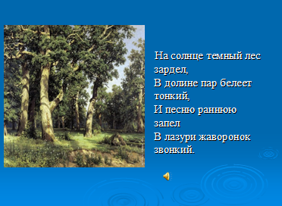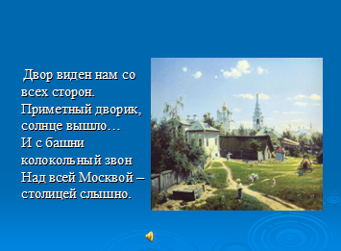

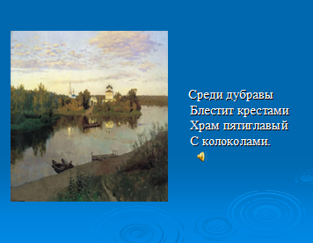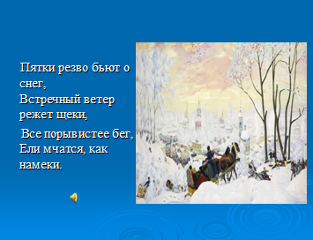

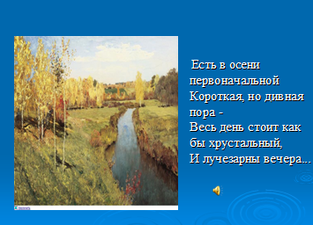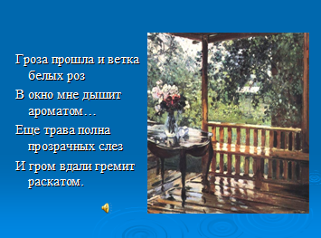
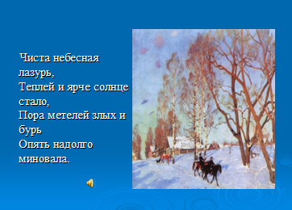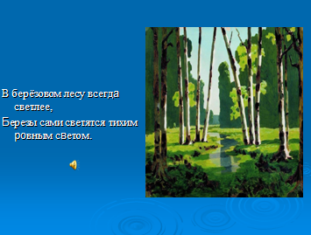

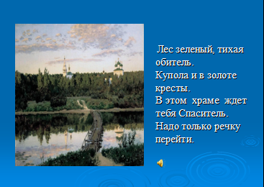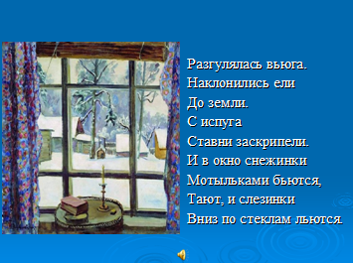

Ответы на 1-е задания I-го тура:

1. М.И.Глинка, Романс «Жаворонок»
И.И.Шишкин, «Дубовая роща»

2. М.П.Мусоргский, «Рассвет на Москве-реке», Вступление к опере «Хованщина»
В.Д.Поленов, «Московский дворик»

3. Русская народная песня, «Вечерний звон»
И.И.Левитан, «Вечерний звон»

4. П.И.Чайковский, «Февраль» из фортепианного цикла «Времена года»
Б.М.Кустодиев, «Масленица»

5. П.И.Чайковский, «Октябрь» из фортепианного цикла «Времена года»
И.И.Левитан, «Золотая осень»

6. П.И.Чайковский, «Сентиментальный вальс»
А.Герасимов, «Мокрая терраса»

7. П.И.Чайковский, «Март» из фортепианного цикла «Времена года»
К.Ф.Юон, «Мартовское солнце»

8. С.В.Рахманинов, Прелюдия соль мажор
А.И.Куинджи, «Березовая роща»

9. П.И.Чайковский, «В церкви»
И.И.Левитан, «Тихая обитель»

10. П.И.Чайковский, «Январь» из фортепианного цикла «Времена года»
Н.С.Кончаловский, «Окно поэта»
Задание №2

Вопросы по музыке

1. В каком балете звучит фрагмент «Вальс цветов»?
2. В каком известном произведении звучит «Танец маленьких лебедей» и кто его автор?
3. На чьи стихи у М.И.Глинки написаны: а). Романс «Я помню чудное мгновение»; б). «Попутная песня».
4. Сколько опер сочинил Н.А. Римский-Корсаков?
5. Как называется сборник пьес для фортепиано, созданных для детей Н.И.Чайковским?

Вопросы по ИЗО

1. Что такое акварель?
2. Что такое горельеф?
3. Что такое орнамент?
4. Что такое пейзаж?
5. Кому принадлежит картина «Утро в сосновом бору»?

Ответы на 2-е задание I-го тура:

По музыке

1. Балет «Щелкунчик».
2. Балет «Лебединое озеро», композитор Н.И.Чайковский.
3. А.С.Пушкин, Н.Кукольник.
4. 15.
5. «Детский альбом».

По ИЗО

1. Лат. слово - «вода», краски, которые разводятся водой.
2. Фр. слово – «высокий рельеф», возвышается над плоскостью больше, чем наполовину.
3. Лат. слово – «украшение, узор».
4. Фр. слово – «местность, страна, родина», изображение природы, один из жанров изобразительного искусства.
5. А.И.Савин.

Второй тур

Конкурс капитанов

Вопросы по музыке

1. На чьи стихи написан романс М.И.Глинки «Жаворонок»?
2. Сколько опер сочинил Римский-Корсаков на сказочный сюжет?
3. Первая опера Римского-Корсакова.
4. Последняя опера Римского-Корсакова.
5. Назовите композитора и произведение, где каждая пьеса посвящена определенному месяцу года.
Вопросы по ИЗО

1. Что такое витраж?
2. Что такое коллаж?
3. Что такое натюрморт?
4. Какие бывают орнаменты?
5. Что такое барельеф?

Ответы 2-го задания II-го тура:

По музыке

1. В.А.Жуковский
2. 9.
3. Опера «Псковитянка»
4. Опера «Золотой петушок»
5. П.И.Чайковский «Времена года»

По ИЗО

1. Фр. слово – «остекление», произведение декоративного искусства, выполненное из цветного стекла или другого материала, пропускающего свет.
2. Фр. слово – «приклеивание, наклейка», техника и вид изобразительного искусства, заключающиеся в создании картин путем наклеивания , в отличии от аппликации коллаж допускает применение объемных объектов.
3. Фр. слово – «мертвая природа, натура», жанр изобразительного искусства.
4. Геометрический, растительный, зооморфный, антропоморфный.
5. Фр. слово - рельеф, который возвышается над плоскостью наполовину или менее, чем наполовину.

Третий тур
(концерт+художественное произведение)

- Конкурс на лучшее исполнение музыкального произведения (вокальное или инструментальное), тема: «Моя Родина – Россия».
- Конкурс на лучшее художественное произведение; тема: пейзаж.
- Конкурс на лучшее стихотворение о природе.

Подведение итогов и награждение победителей.

1.Учащиеся, набравшие наибольше количество баллов, награждаются дипломами за I, II, III места и получают звание «Лауреат школьной игры-викторины «Юные таланты» среди учащихся пятых классов.
2.Команда-победитель получает приз за победу в викторине, а команда соперников поощрительный приз за волю к победе.

Вывод:

- Подобную игру можно проводить, как контрольные уроки, так и по итогам четверти, года. А так же с детьми, которые хотят повысить свой музыкальный и художественный уровень.

